Анкета домработницы
Подфигурная Лариса Николаевна

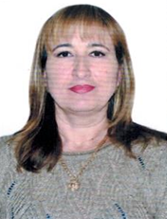
Дата рождения | 25.06.1970 г. 45 лет
Прописка | Украина, Хмельницкая обл.
Фактическое место проживания | Москва, м. Коломенское
Семейное положение | Замужем, дочь 25 лет
Образование | Среднее – специальное, бухгалтер
Опыт работы | Бухгалтер 11 лет.  2012-2013 гг. г. Москва. Квартира150 м.кв.. Проживало 2 взрослых, 2 детей. Домработница.  Уборка, стирка, глажка, уход за гардеробом, приготовление пищи.  Работа с проживанием.  2013-2015 гг. п. Жуковка дом 3000 м.кв. Проживало 2 взрослых, 2 детей. Домработница.  Уборка, стирка, глажка, уход за гардеробом. Уход за растениями, уход за кошками.  Уехала в отпуск ухаживать за мамой.  Рекомендации.
Профессиональные навыки | Уход за мрамором, кафелем, антиквариатом, зеркалами люстрами и др.  Уборка, стирка, глажка, Стирка (ручная, машинная), глажка (утюг, парогенератор Лаура Стар)). Знание бытовой техники, бытовой химии.  Приготовление пищи.
Комментарии агентства | Порядочная, добросовестная, ответственная, быстрая в работе

